Diretrizes para a construção do VPar

Celso Guedes, Gustavo Guimarães, Nicolas Oliveira

Universidade Unigranrio  
Avenida Perimetral Professor José de Souza Herdy,1160 - Jardim Vinte e Cinco de Agosto CEP 25071-202 - Duque de Caxias - RJ

celso.guedes@unigranrio.br, [gustavoguimaraescastro@unigranrio.br](mailto:gustavoguimaraescastro@unigranrio.br), nicolasjesus@unigranrio.br

***Abstract.*** *This article aims to present brief information about pulmonary ventilators, some requirements for safety and performance that they have to meet, and also to present the differences between the different types of devices for pulmonary ventilation.*

**Resumo.** Este artigo tem como finalidade apresentar breves informações sobre ventiladores pulmonares, alguns requisitos para segurança e desempenho que eles têm de atender, e ainda, apresentar as diferenças entre tipos de dispositivos para ventilação pulmonar.

# 1. Introdução

# A pandemia provocada pelo vírus SARS-cov-2, impactou numerosas vidas ao redor do mundo, e as circunstâncias no Brasil não são diferentes. De acordo com o ministério da saúde[1] devido a esta ocorrência, a demanda dos ventiladores mecânicos aumentou drasticamente em todo o mundo, e os fabricantes exibem dificuldades para atendê-las. Com isso, pessoas e empresas têm buscado soluções para atender a esta demanda, buscando o desenvolvimento de ventiladores pulmonares, seja por meio de desenvolvimento próprio, benchmarking, reengenharia, ou outros processos, para auxiliar no tratamento dos pacientes. Por mais que essa atitude seja admirável, ventiladores pulmonares são equipamentos complexos, que são considerados produtos de alto risco, por isso necessitam seguir diretrizes de segurança e desempenho, para que assim possam dar suporte no tratamento dos pacientes.

# 2. Referencial Teórico

As subseções seguintes apresentam, respectivamente, conceitos relacionados a ventiladores pulmonares, mecânicas ventilatórias, modos ventilatórios e normas brasileiras aplicáveis.

# 2.1 Ventilador Pulmonar

# Segundo Wallace, Arturo no site da BBC News Brasil[2], os respiradores são necessários, pois estima-se que aproximadamente 5% dos pacientes com covid-19 acabem sofrendo a chamada síndrome do desconforto respiratório agudo (SDRA).

# O ventilador pulmonar é um dos equipamentos fundamentais para a conservação da vida. A circulação do oxigênio pelo corpo é essencial para o funcionamento de diversos órgãos, e o ventilador pulmonar pode manter o paciente vivo durante o tempo em que ele não consegue realizar este movimento por conta própria.

# O ventilador pulmonar requer alimentação de gases (ar comprimido, oxigênio) e alimentação elétrica, e num caso emergencial ele pode funcionar com apenas um dos gases. Em alguns equipamentos de transporte normalmente eles são alimentados apenas com oxigênio e fazem a mistura do mesmo em um cilindro com o ar ambiente para poder entregar uma mistura gasosa com concentração inferior a 100% de O2. Esse equipamento médico-assistencial possui três tipos: ciclados a pressão, a volume e a tempo.

**Ciclados a pressão**: o aparelho vai administrar uma mistura gasosa e vai fazer a inspiração assim que a pressão pulmonar atingiu o valor que foi pré-ajustado. Esse modo inclui ventilação com controle de pressão (VCP), ventilação com apoio de pressão (VSP) e diversas outras modalidades não invasivas.

**Ciclados a volume**: dispensa um volume para o paciente, e a pressão resultante no pulmão do mesmo, será decorrente deste volume, principalmente da complacência pulmonar, que indica quanto o pulmão vai deformar para um dado acréscimo de pressão. A ventilação ciclada a volume é o meio mais simples e mais eficaz para fornecer ventilação mecânica total.

**Ciclados a tempo**: é ajustado um fluxo em função do peso do paciente (normalmente paciente de menor peso) e com esse fluxo constante é ajustado o tempo inspiratório e o expiratório. Quando se multiplica o tempo inspiratório pelo fluxo vamos ter em decorrência o volume que foi administrado

# 2.2 Mecânica Ventilatória

Ventilação mecânica é um método para auxiliar ou substituir a respiração espontânea do paciente, seja por algum tipo de doença ou uma outra finalidade qualquer que necessite de um ventilador pulmonar. Ventilação mecânica pode ser invasiva ou não invasiva.

**Ventilação mecânica invasiva**: quando o equipamento é conectado ao paciente por meio de uma traqueostomia ou tubo endotraqueal.

**Ventilação mecânica não invasiva**: quando o equipamento é ligado ao paciente por meio de máscaras.

# 2.3 Modos Ventilatórios

# Possuem vários modos de ventilação, porém os mais conhecidos são os modos de ventilação controlada VCV e PCV. Esses modos determinam como o equipamento deve se comportar e controlar as grandezas relacionadas. Logo abaixo estão descritos alguns modos ventilatórios.

**Ventilação com Volume Controlado (VCV)**: neste modo o início da inspiração ocorre de acordo com a frequência respiratória pré-estabelecida. A ciclagem ocorre a partir do momento em que atingir o volume correto pré-determinado. A pressão varia de acordo com a mecânica ventilatória do paciente.

**Ventilação com Pressão Controlada (PCV)**: esse modo mantém a pressão limitada durante toda fase inspiratória, sendo ciclado a tempo. O aparelho vai administrar uma mistura gasosa e vai fazer a inspiração assim que atingir assim que a pressão pulmonar atingir o valor que foi pré-ajustado.

**Ventilação mandatória intermitente sincronizada (SIMV)**: o ventilador aplica os ciclos mandatórios pré‐determinados em sincronia com o esforço inspiratório do paciente. Os ciclos mandatórios ocorrem na janela de tempo pré‐determinada (de acordo com a frequência respiratória ajustada), porém sincronizados com a inspiração do paciente.

**Ventilação com pressão de suporte (PSV)**: mantém a pressão durante a fase inspiratória, sendo ciclado quando o fluxo inspiratório cai, geralmente, a 25% do Pico de Fluxo Inspiratório. O volume corrente depende do esforço inspiratório do paciente e das condições da mecânica respiratória do pulmão e da parede torácica.

**Pressão contínua nas vias aéreas (CPAP)**: o ventilador permite que o paciente respire espontaneamente, porém fornece uma pressurização contínua.

# 2.4 Normas Brasileiras Aplicáveis

As normas Brasileiras aplicáveis aos ventiladores pulmonares devem ser consideradas de acordo com o uso cogitado a eles, conforme declarado o fabricante e/ou desenvolvedor. A tabela abaixo serve como uma orientação geral, baseadas em outros produtos existentes com uso pretendido similares.

Figura 1 – Normas Brasileiras aplicáveis por tipo de produto

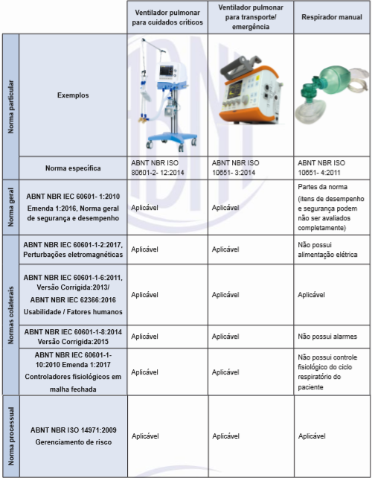

# 

Fonte: ABNT PR 1003

# 3. Requisitos do VPAr

Existem variados tipos de ventiladores pulmonares, como ventiladores para emergência/transporte, ventiladores para apneia do sono, ventiladores para cuidados críticos, etc. Todavia, nem todos estes tipos de respiradores podem ser utilizados no tratamento dos pacientes que foram diagnosticados com COVID-19, pois eles fazem muito mais do que apenas administrar ar/oxigênio para os pulmões dos pacientes, devido a isso, há diversos pré-requisitos que estes produtos devem atender.

Elicitamos os requisitos nos baseando nos documentos: ABNT PR 1003:2020[3], ABNT NBR IEC 60601-1-2:2017[4], ABNT NBR IEC 60601-1-6:2011[5], ABNT NBR IEC 60601-1-8:2010 – Emenda 1:2014[6], ABNT NBR ISO 14971:2009[7].

Logo abaixo são apresentados alguns exemplos de desempenho esperado dos ventiladores para cuidados críticos, dos quais serão especificados 4 do conjunto total, sendo eles, 2 diagramas e 2 histórias de usuário:

* Controlar modo de operação; abaixo há um diagrama exemplificando:

Figura 2 – Controlar modo de Operação

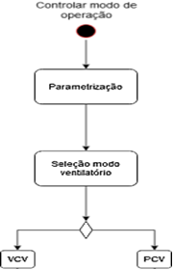

* Controlar frequência ventilatória; abaixo há uma história de usuário exemplificando:

Figura 3 – Controlar frequência ventilatória

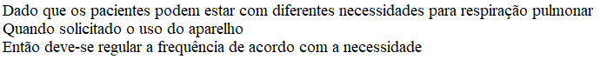

* Controlar a razão inspiração e expiração (Razão I:E);
* Acionar alarmes em função de: volume inspirado/expirado, níveis de oxigênio, falta de fluxo, iniciação da respiração espontânea, controle de gases; abaixo há um diagrama exemplificando:

# Figura 4 – Acionar Alarmes

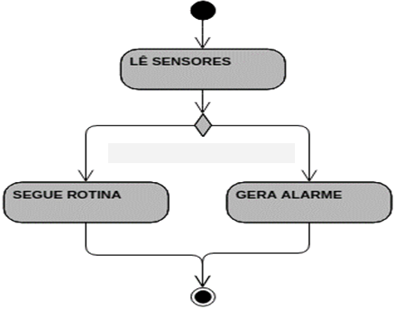

* Controlar pressão das vias aéreas;
* Configurar parâmetros de tempo, de pressão;
* Controlar umidificação;
* Prevenir contra ajustes incorretos;
* Prevenir contra quedas de luz; abaixo há uma história de usuário exemplificando:

Figura 5 – Prevenir contra quedas de Luz

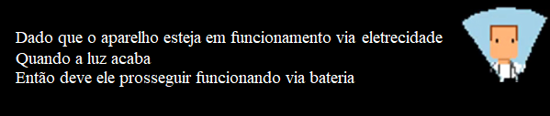

# 4. Conclusão

O conhecimento de como funciona, assim como o da construção dos ventiladores pulmonares, pode levar a um aumento da produção dos mesmos, e, consequentemente, a disponibilidade desse equipamento à população, resultando em um número muito maior de pacientes salvos.

Ventiladores pulmonares devem seguir diretrizes para só então poderem ser utilizados, e aqueles são produzidos por fabricantes e/ou desenvolvedores, cujo o objetivo é auxiliar na luta contra esta epidemia, não estão isentos de tais requisitos, necessitam passar por aprovações dos órgãos responsáveis.

É importante que todos os requisitos sejam seguidos rigidamente afim de garantir o bom funcionamento dos ventiladores pulmonares, visto que, principalmente na situação atual em que nos encontramos, eles são crucias no ponto entre a vida e a morte.

# 5. Referências

[1] Ministério da saúde. Sobre a doença conteúdo digital. Disponível em: <https://coronavirus.saude.gov.br/sobre-a-doenca#o-que-e-covid> Acessado em: 08 de abril de 2020.

[2] Wallace, Arturo. BBC News Brasil. Coronavírus: como funcionam os respiradores e porque eles são chave na luta contra a COVID-19. Conteúdo digital. <https://www.bbc.com/portuguese/internacional-52101349> Acessado em: 08 de abril de 2020.

[3] ABNT NBR IEC 60601-1:2010 – Emenda 1:2016 – https://www.abntcatalogo.com.br/norma.aspx?ID355495

[4] ABNT NBR IEC 60601-1-2:2017 – https://www.abntcatalogo.com.br/norma.aspx?ID=383029

[5] ABNT NBR IEC 60601-1-6:2011 – https://www.abntcatalogo.com.br/norma.aspx?ID=307130

[6] ABNT NBR IEC 60601-1-8:2010 – Emenda 1:2014 – https://www.abntcatalogo.com.br/norma.aspx?ID=324695

[7] ABNT NBR ISO 14971:2009 – https://www.abntcatalogo.com.br/norma.aspx?ID=55540